# TEMA 3: HTML

## INTRODUCCIÓN

* Lenguaje de marcado
* HyperText Markup Lenguage
* Lenguaje con el que se construyen las páginas web

## ELEMENTOS

* Void Element: No tienen etiquetas de cierre <meta>, <img>

## ETIQUETAS

* PDF
* MAS ELEMENTOS: <https://developer.mozilla.org/en-US/docs/Web/HTML/Element/address>

## ESTILO – CONSEJOS/OBLIGACIONES

* Nombres de etiquetas y atributos siempre en minúscula
* Valores de atributos entre comillas
* <img> **SIEMPRE especificar src, alt, width, height**
* **No usar espacios** antes y después del signo **igual**
* No añadir líneas en blanco ni aplicar sangrado sin necesidad
* RECOMENDABLE **2 espacios en vez de tabular**
* **USAR SIEMPRE <html>, <head>, <body> y <title>**

## CARACTERES ESPECIALES

* Empiezan por & y terminan por ;
* La mayor parte de los navegadores aceptan ñ y vocales con acento

ATRIBUTOS

* style=”CSS style”: **usar el estilo en CSS** y no definir este atributo
* hidden: Contenido del elemento no se visualice
* id=”nombre_id”: Nombre **único** para el html, Nombre no puede contener espacios
* class=”nombre_clase1 nombre_clase2”: Puede tener **múltiples nombres**, no pueden tener números en el 1º carácter, usa en **CSS y JS**
* evento, handlers:
  + onclick, onfocus, onsubmit

XHTML

XHTML se diseñó para mejorar la robustez y portabilidad de los documentos web, asegurando que puedan ser interpretados correctamente por navegadores y sistemas modernos. Aunque con el tiempo HTML5 ha ganado más popularidad, XHTML sigue siendo una opción útil en proyectos que necesitan cumplir estándares estrictos.

# TEMA 4: CSS

## INTRODUCCIÓN

* Cascading Style Sheets (Hojas de estilo en cascada)
* Permite que varios documentos utilicen el mismo estilo
* Cascading: Prioridad para ver qué regla se aplica primero
* CSS3 versión actual

## FORMAS DE USAR CSS

ARCHIVO EXTERNO (**SE TIENE QUE USAR**) ARCHIVO INTERNO

EN LÍNEA (**NUNCA**)

# SELECTORES

* Simples:
  + p {}
  + **#nombre_id{}**
  + **.nombre_class{}**
  + nombre_elemento.nombre_class{}: Solo los class dentro del elemento (p.center)
  + **\* {}:** Todos los elemtos del HTML
* Selectores combinación
  + Descendiente: div p {} (Los p dentro del div)
  + Hijo: div > p {} (solo los p, hijos directos, no nietos): Texto

    Descripción generada automáticamente
  + Hermano adyacente: div + p {] (El primer p después de un div)

* + Hermano General: div ~ p {} (Como el hermano adyacente pero para todos los p después de div)

* Selectores pseudoelementos: Identifican la parte especial del elemento
  + SINTAXIS **selector:pseudo-class{}** (Definen estado especial del elemento)
  + :hover (selecciona el elemento que tiene el ratón encima)
  + …
  + SINTAXIS**: selector::pseudo-element {}** (Identifican estado especial del elemento)
  + :after(insertar algo antes)
  + …
* Selectores de atributo
  + Selector[attribute]: Pueden ser con o sin valor
    - En los con valor:----------------------------------- **[⬇️](https://www.google.com/url?sa=t&source=web&rct=j&opi=89978449&url=https://emojiterra.com/es/flecha-hacia-abajo/&ved=2ahUKEwj1i_KxzKmKAxVtB9sEHZsCNO8QFnoECBYQAQ&usg=AOvVaw0KDji20ub7-Oo4NhmWxZ44)**

[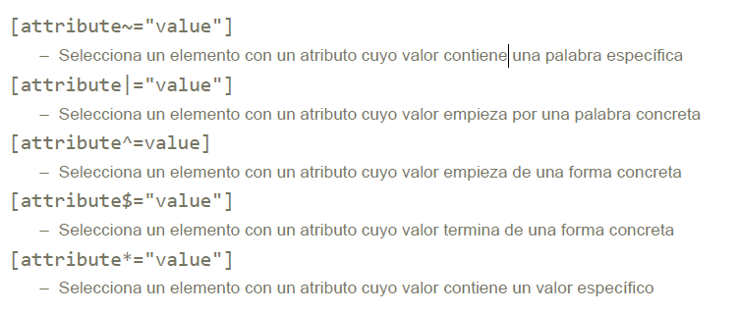](https://www.google.com/url?sa=t&source=web&rct=j&opi=89978449&url=https://emojiterra.com/es/flecha-hacia-abajo/&ved=2ahUKEwj1i_KxzKmKAxVtB9sEHZsCNO8QFnoECBYQAQ&usg=AOvVaw0KDji20ub7-Oo4NhmWxZ44)Texto, Tabla

# Declaraciones

* PDF
* Valores (Unidades, Colores, etc.)
* Specifity
  + Más específico un elemento más prioridad
  + Id>class>element

# RECOMENDACIONES DEL DISEÑO

* No usar ni negro ni blanco 🡪 Usar casi negro y casi blanco
* Contraste para los botones
* Elementos deberían estar alineados
* Usar 12 columnas, paletas de colores accesibles

RESPONSIVE WEB DESIGN

* Se vea bien en todos los dispositivos
* Usar la siguiente etiqueta para que se visualice bien el contenido en móviles:
  + <meta name="viewport" content="width=device-width, initial-scale=1.0">
* Media Queries:
  + Es una característica utilizada en CSS para aplicar reglas de estilo condicionalmente, dependiendo de ciertas características del dispositivo o del entorno en el que se esté renderizando el contenido, como el ancho de la pantalla, la resolución o la orientación.
  + @media not|only mediatype and (mediafeature and|or|not mediafeature) {

CSS-Code;

}

* + Al final del CSS

FRAMEWORKS

* Bookstrap:
  + front-end
  + ofrece una amplia variedad de herramientas y componentes predefinidos que ayudan a crear interfaces de usuario consistentes y responsivas

# TEMA 5: JSº

INTRODUCCIÓN

* Lenguaje Interpretado
* Formas de usar JS

defer y async

diferencias entre let y var

API

Callback

* Funciones pasadas como argumento a otra función
* Se invocan cuando se completa alguna acción o rutina
* Pueden ser síncronas
* Habitualmente se usan asíncronamente

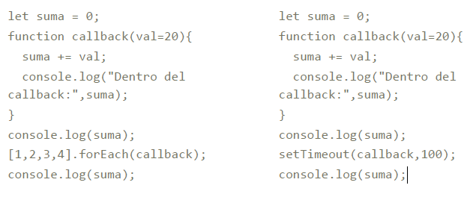

strict mode

CANVAS

* Permite dibujar Gráficos

JQUERY

* Recorrer y manipular HTML y CSS
* Interfaz de usuario gráfica, Texto, Aplicación, Word

  Descripción generada automáticamenteAccede mediante $

STRICT MODE

* Variante restringida de JS

MÓDULOS

* Separa el código en bloques que se puedan importar si es necesario
* Uso de import y export
* Usa el modo estricto
* Ejecuta 1 vez

TAPERMONKEY

* Permite ejecutar JS en la web que quieras y hacer modificaciones

EJERCICIO CALLBACK

### Mejorar el código

GESTIONAR EXCEPCIONES

PROMISES

FECTH

* API para obtener recursos
* Evolución del XMLHttpRequest
* Basado en Promesas

async /await

